АДМИНИСТРАЦИЯ  МУНИЦИПАЛЬНОГО РАЙОНА «ПЕЧОРА» | 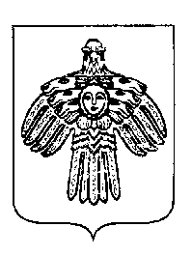 | «ПЕЧОРА»  МУНИЦИПАЛЬНÖЙ РАЙОНСА  АДМИНИСТРАЦИЯ
ПОСТАНОВЛЕНИЕ
ШУÖМ

« 16 » апреля 2021 г.  г. Печора, Республика Коми |  | № 356

О внесении изменений в постановление администрации МР «Печора» от 18.01.2019 № 40 «Об оплате труда работников муниципального автономного учреждения «Печорское время»

администрация ПОСТАНОВЛЯЕТ:

1. Внести изменения в постановление администрации МР «Печора» от 18.01.2019 № 40 «Об оплате труда работников муниципального автономного учреждения «Печорское время»:
1.1 пункт 4.7. раздела 4 «Выплаты стимулирующего характера» дополнить предложением следующего содержания:
«Лицу, исполняющему обязанности руководителя учреждения на период отсутствия основного работника, надбавка за интенсивность и высокие результаты работы в размере до 100% и премиальные выплаты в размере до 25% по итогам работы устанавливаются распоряжением администрации МР «Печора» на основании ходатайства.».
2. Настоящее постановление вступает в силу с даты подписания и подлежит размещению на официальном сайте администрации муниципального района «Печора».

И.о. главы муниципального района –  руководителя администрации | А.Ю. Канищев

